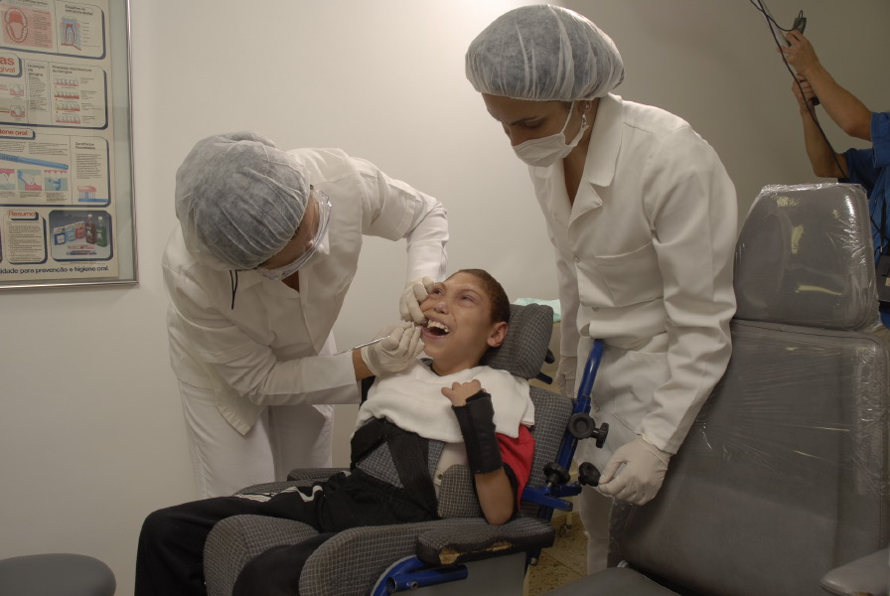
Figura 1- Demonstração de Raspagem Supra gengival para aluna do Projeto de Extensão “Atendimento Odontológico a Pacientes com Necessidades Especiais

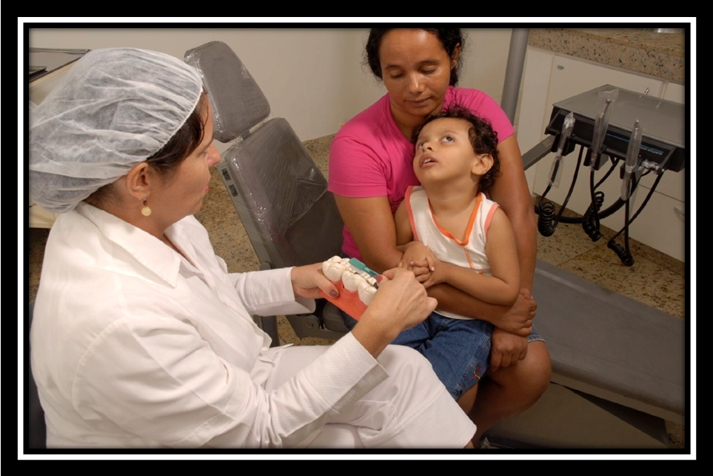
Figura 2- Educação para a Saúde pra mãe do Projeto “Atendimento Odontológico para Pacientes com Necessidades Especiais”

